**РАЗВИВАЕМ ВНИМАНИЕ**

Развитие внимания ребенка – это одна из основных задач педагога и родителей.

**Игра «Найди отличие.»**

Предложите малышу взглянуть на картинки, где, например, изображены два гнома (или два котенка, или две рыбки). На первый взгляд они совсем одинаковые. Но, всмотревшись внимательнее, можно увидеть, что это не так. Пусть малыш постарается обнаружить различия. Можно еще подобрать несколько картинок с нелепым содержанием и попросить ребенка найти несоответствия.   
  
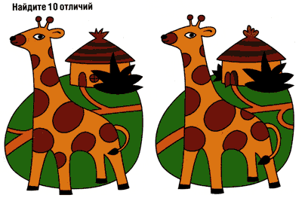

**Игра "Найди лишнее - Форма предметов"**

В этой игре ребенок должен на каждой картинке выбрать лишний предмет. Все предметы на картинках соответствуют определенным геометрическим фигурам - круг, овал, квадрат, треугольник и прямоугольник.

[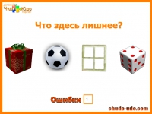](http://chudo-udo.com/ot-4-do-6-let/item/2238-razvivayushchaya-igra-najdi-lishnee-forma-predmetov)

**РАЗВИВАЕМ РЕЧЬ.**

**Речь** - это не только основной способ коммуникации в нашем обществе, но и показатель развития ребенка.

#### Игра «Проводи мишку».

**Цель:** развивать речь и умение ориентироваться в пространстве.

**Необходимый инвентарь:** мягкая игрушка (например, мишка).

**Описание игры:**

◈ Возьмите в руки мишку и голосом игрушки скажите ребенку, что очень хотите познакомиться с домом, в котором живет ваша семья. Попросите ребенка проводить мишку и показать ему все самое интересное.

◈ Пойдите на кухню, пусть ребенок проводит мишку туда. На кухне голосом игрушки спрашивайте, как называются те или иные предметы, указывая на них (например, холодильник, плита, стол и т. д.) Интересуйтесь, для чего они нужны.

◈ Затем сходите с мишкой в другие комнаты.

#### Яблоко или тарелка?

**Цель:** развивать речь, внимание.

**Описание игры:**

◈ Задавайте малышу вопросы, предупредите его, что вы можете ошибаться.

♦ Яблоко и груши — это овощи? (Нет, это фрукты.)

♦ Ложка и тарелка — это посуда?

♦ Шорты и майка — это мебель?

♦ Ромашка и одуванчик — это деревья?

◈ Усложняйте задания, называя предметы из разных тематических групп:

♦ Помидор и апельсин — это овощи?

#### Игра «Загадалки».

**Цель:** Развивать речь, воображение.

**Описание игры:**

◈ Выберите ведущего. Он загадывает предмет и, не называя самого объекта, описывает его свойства, рассказывает, как он используется.

◈ Остальные игроки должны отгадать задуманный предмет.

◈ Например: высокий, стеклянный, из него можно пить сок или воду (стакан).

◈ Потом меняйтесь ролями.

**РАЗВИВАЕМ ВООБРАЖЕНИЕ**

**Воображение** складывается в процессе жизни ребёнка, в его деятельности, под определяющим влиянием условий жизни, обучения и воспитания.

Игра:«Волшебники»

**Цель:** развивать творческое воображение, умение видеть, вглядываться, узнавать знакомые образы в пятне;

**Материал:**карточки с пятном -кляксографией, изображающим  различные предметы, карточки-картинки,  с похожими на пятна предметами.

Вот волшебное пятно

Изображает что оно?

Это клякса, вот дела,

Скажи, на что похожа она.

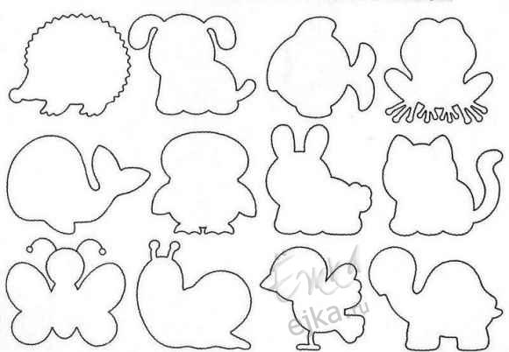

**Игра«Какая игрушка спрятались»**

**Материалы:**  игрушки 3-8 штук, платочек.

**Описание игры:**Расставить на столе игрушки, начиная с  трех и постепенно увеличивая их до восьми. Назвать, повторить  с детьми, накрыть платочком, убрать одну игрушку. Спросить, чего не стало? Постепенно можно убирать не по одной, а по несколько игрушек сразу.

Также можно играть не с игрушками, а с картинками.

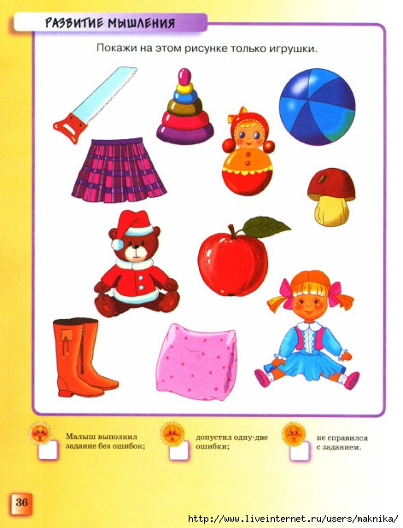

РАЗВИВАЕМ МЫШЛЕНИЕ.

Ребенок рождается, не обладая мышлением. На основе практического знакомства с действительностью, на основе непосредственного познания окружающего мира складывается у ребенка мышление.

### Рыбка — червячок

**Цель:**учить аргументировать свои ответы, расширить кругозор

**Инвентарь:** картинки животных, птиц (можно вырезанные из старых книг, журналов; открытки).

◈ Как играем: сначала читается стихотворение:

Зайчик любит морковку,

Мишка — малинку,

Воробушек — рябинку,

Рыбка — червячка,

Избегай, рыбка, крючка.

◈ Вы называете животное, а ребенку нужно быстро и правильно сказать, что оно кушает, например: корова — сено, собака — кость, мышка — сыр, кошка — молочко и т. д.

◈ Закрепляем: задайте ребенку вопросы: «А что любит Карлсон? Людоед?» и пр.

◈ Сыграйте в игру «Наоборот»: морковка — заяц, зерно — птица, лошадь — сено.

**Игра « Что лишнее?»**

**Цель :**развитие способности к обобщению.

**Инструкция и ход игры:**ребенку предлагается исключить лишний предмет (картинку, понятие) из предлагаемого ряда. Сначала для игры можно использовать различные игрушки. Количество варьируется в зависимости от успехов ребенка (от 3 и более). Затем можно перейти к реальным предметам, находящимся в поле зрения ребенка (например, предметы мебели, посуда). Далее ребенок воспринимает предлагаемый ряд на слух.В этой игре важно, чтобы ребенок аргументировал свой выбор, даже если он это сделает на основании несущественных признаков.

РАЗВИТИЕ ПАМЯТИ.

Принцип развития любого вида памяти един. Запоминаемая информация должна быть образной и яркой.

**Игра «Что исчезло?»**

**Цель:** развивать память и внимательность.

**Материал:** картинки или мелкие предметы.

На столе раскладывают несколько предметов или картинок. Ребенок рассматривает их, затем отворачивается. Взрослый убирает один предмет. Ребенок смотрит на оставшиеся предметы и называет, что исчезло.